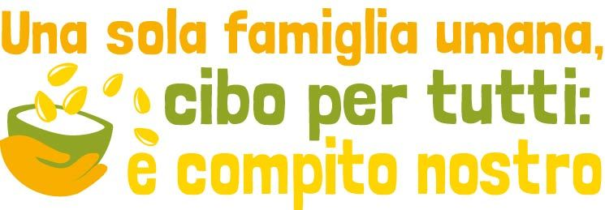

Presentazione “TOOLKIT” DI FORMAZIONE
Il sussidio intende sviluppare i temi principali del Documento base della Campagna italiana “Una sola famiglia umana cibo per tutti. È compito nostro!” per offrirli alla società civile ed al mondo ecclesiale in modo più facilmente fruibile e divulgabile.
L’ importante lavoro collettivo che sottostà alla raccolta dei contenuti proposti, ha permesso di dare voce alle differenti sensibilità provenienti dai tre diversi target che la campagna mira a raggiungere e costituisce, proprio nell’eterogeneità dei punti di vista con cui i temi sono affrontati, un importante elemento di ricchezza di questo lavoro.
Obiettivo di questi testi non è, infatti, quello di offrire ad animatori, insegnanti, catechisti, … una semplice scheda tecnica con cui proporre un’attività ai gruppi che animano, bensì quello di offrire agli Enti promotori e aderenti alla Campagna, stimoli, approfondimenti e materiali utili per attivare la riflessione nei territori, indirizzandosi proprio verso il mondo ecclesiale, il mondo degli imprenditori ed il mondo giovanile e della scuola.
L’idea è che questo materiale sia messo a disposizione di gruppi di “moltiplicatori” che, orientati dai contenuti proposti, potranno organizzare iniziative, incontri, proposte adatte, caso per caso, allo specifico contesto ed ambito di intervento superando la logica degli interventi-spot, in modo promuovere un apprendimento poli-prospettico e generativo per un rinnovato orizzonte culturale che attivi la corresponsabilità di ciascun cittadino in una visione olistica del sentirsi realmente parte di una sola Umanità.
I materiali sono articolati in tre kit, ciascuno rivolto ad uno specifico target di destinatari:
- il mondo ecclesiale
- gli imprenditori
- i giovani e le scuole secondarie
In ogni kit sono affrontati, con un linguaggio congruo ai diversi destinatari, i tre temi portanti della campagna medesima:
- il diritto al cibo per tutti
- una finanza a misura d’uomo
- le relazioni di pace
Per ciascun tema, sono offerti tre spunti:

- contenuti per l’approfondimento e la riflessione
- suggerimenti metodologici per la divulgazione dei contenuti e la mobilitazione
- proposte concrete di azione a livello personale, locale e politico
Ad integrazione dei contenuti proposti in questi kit, sarà attiva sul sito www.cibopertutti.it una piattaforma per la raccolta partecipata delle esperienze, delle proposte, delle attività, delle idee…. che, sviluppate nei diversi territori, possano contribuire al lavoro di animazione, divulgazione e mobilitazione a cui le organizzazioni promotrici, gli enti aderenti e i moltiplicatori tutti, sono chiamati!
